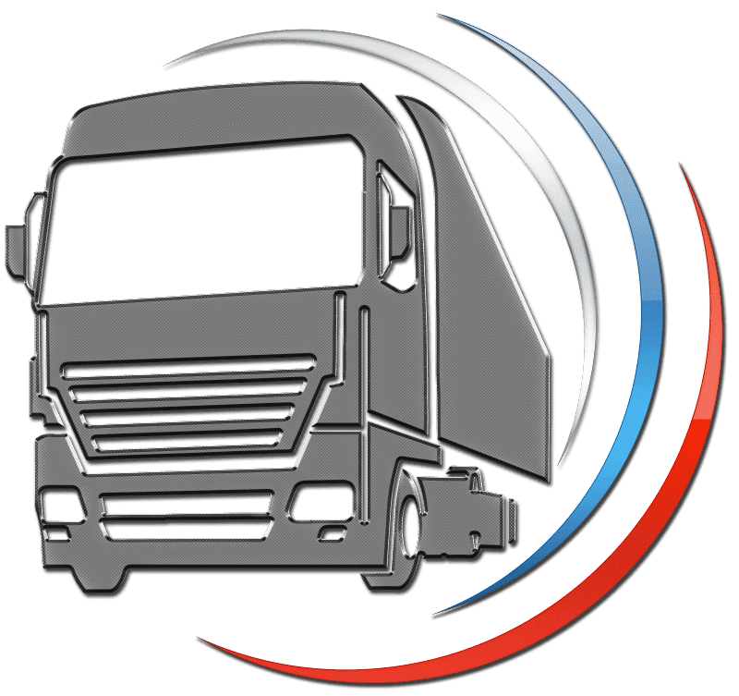
Общество с ограниченной ответственностью «Альтранс»
143200,Московская область, г.Можайск,
ул. Мира, д. 9
сот.8(926)1328778
e-mail: altrans.ae24@gmail.com

Приглашаем к сотрудничеству!

Мы рады приветствовать Вас от лица транспортной компании Альтранс. Наша компания осуществляет грузовые перевозки автомобильным транспортом по городу Москве, Московской области и регионам РФ. Доставляем груз любого объема и характера. Мы обладаем большим количеством автотранспорта на условиях долгосрочных договорных отношений, сотрудничаем с владельцами автотранспорта на всей территории России. В процессе работы мы используем автомобили от
"Каблучка" и "Газели" до 20-тонной фуры и манипулятора.
Индивидуальный подход к каждому клиенту, оперативность в принятии решений, экономия Вашего времени и удобство за счет использования компанией всеми современными техническими средствами, такими как мобильная связь, gps-навигация, бортовые самописцы, без которых в условиях рынка невозможно выдержать конкуренции - отличительная сторона работы нашей компании.
Уважаемые специалисты отделов логистики! Высылайте на просчет направления перевозок на электронную почту. Altrans.ae24@gmail.com и Вацап 89261328778, 89629416505
Работаем по Москве и области, а также есть базы в регионах!

